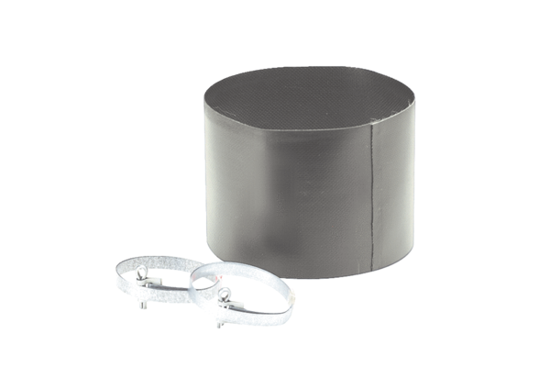Elastische Manschette ELM 28Verpackungseinheit: 1 StückSortiment: C
Artikelnummer: 0092.0120Hersteller: MAICO

